Муниципальное автономное дошкольное образовательное учреждение
муниципального образования «город Бугуруслан»
«Детский сад комбинированного вида №16»
МАДОУ «Д/с №16»
461630 Оренбургская область г. Бугуруслан ул. Некрасова,22 «а»
тел. (35352) 3-61-92
E- mail: <raduga.16@mail.ru>
ОГРН 1025600544530 ИНН 5602007500 КПП 560201001

04.10.2017г.
Информация об итогах проведения «Дня гражданской обороны»
Во исполнение Плана основных мероприятий муниципального образования «город Бугуруслан» гражданской обороны, предупреждения и ликвидации чрезвычайных ситуаций, обеспечения пожарной безопасности и безопасности на водных объектах в МАДОУ «Д/с№16» 04.10.2017 года проводились мероприятия, посвященные Всемирному Дню гражданской обороны:
- обновлен стенд с информацией о телефонах экстренных служб и откорректированы паспорта дорожной безопасности;
-схемы безопасных маршрутов движения детей «дом-сад-дом» размещены во всех возрастных группах на доступных для восприятия местах;
-проведены лекции, беседы с родителями о необходимости соблюдения детьми и правил безопасного поведения дома с бытовыми приборами, правилах поведения при чрезвычайных ситуациях. При этом обращали внимание родителей на особенности восприятия информации детьми разных возрастов, а также на необходимость совместного с детьми моделирования и обсуждения различных ситуаций, в которых могут оказаться дети дошкольного возраста;
- обновлена информация для детей и родителей в уголках безопасности;
-представлена выставка детских работ в группах среднего, старшего возраста, выполненных совместно с родителями «Страна Безопасности».
- с детьми старших групп проведено комплексное занятие по теме: «Пожароопасные предметы и предметы, требующие осторожного обращения»;
- с детьми подготовительной к школе группы проведена игра-соревнование на знание правил дорожного движения с приглашением инспектора ОГИБДД Огородова Анатолия Николаевича
- проведено плановое проведение эвакуации;
-отработка действий с сотрудниками при получении сигнала оповещения гражданской обороны «Внимание всем!»;
- тренировка с сотрудниками детского сада действий при возникновении несчастного случая на производстве и в быту;
- проведен внеплановый инструктаж с работниками ДОУ по их действиям, в случае возникновения ЧС;
- внеплановое проведение тренировочной эвакуации детей из здания ДОУ;
- проведены беседы, проиграны ситуации, игры по теме дня
- оформлена выставка в методическом кабинете литературы, пособий, конспектов по работе с родителями по основам безопасности детей дошкольного возраста.

Фотоотчет
Комплексное занятие

Плановое проведение эвакуации
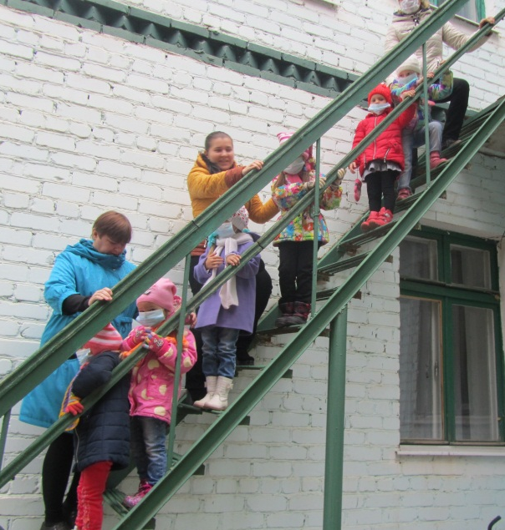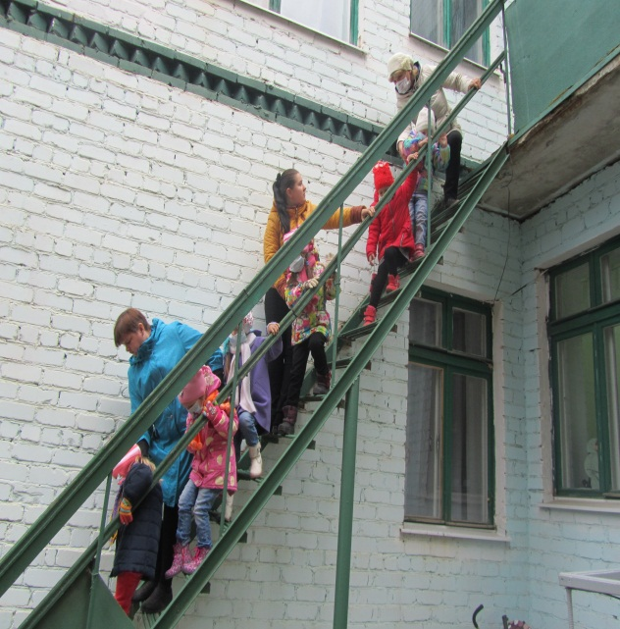
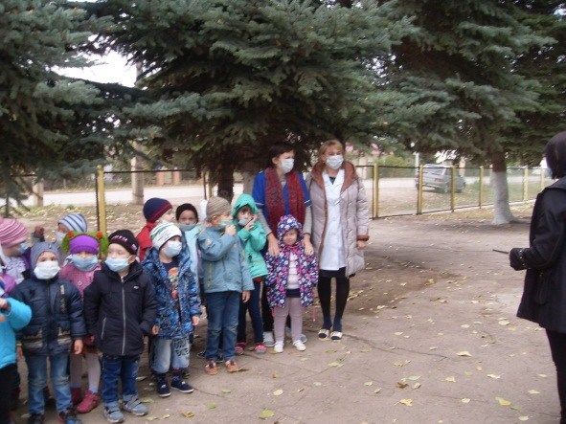
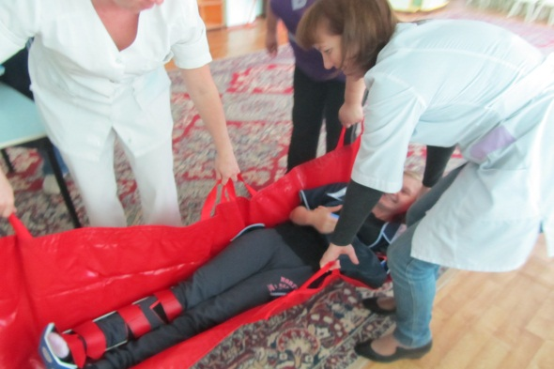Тренировка с сотрудниками детского сада 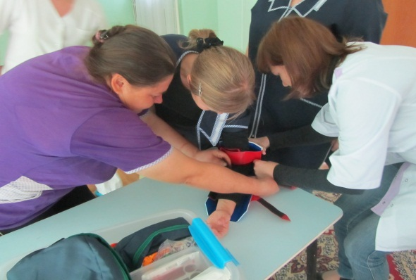

Совместная работа с родителями изготовление рисунков и газет
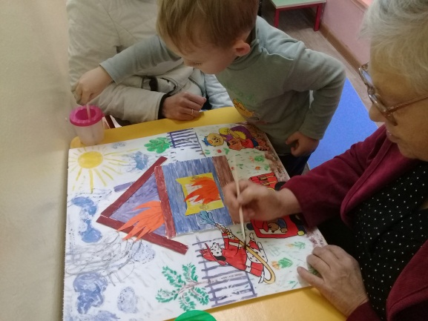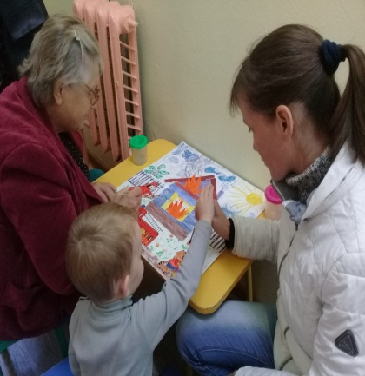
Беседы, проблемные ситуации, игры по теме дня
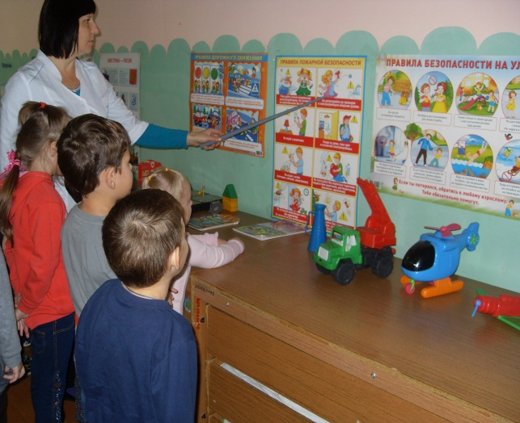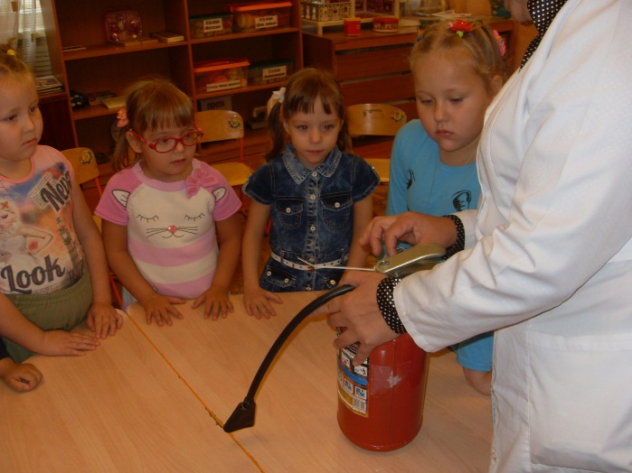

Инсценировка с детьми младших групп «Кошкин дом»
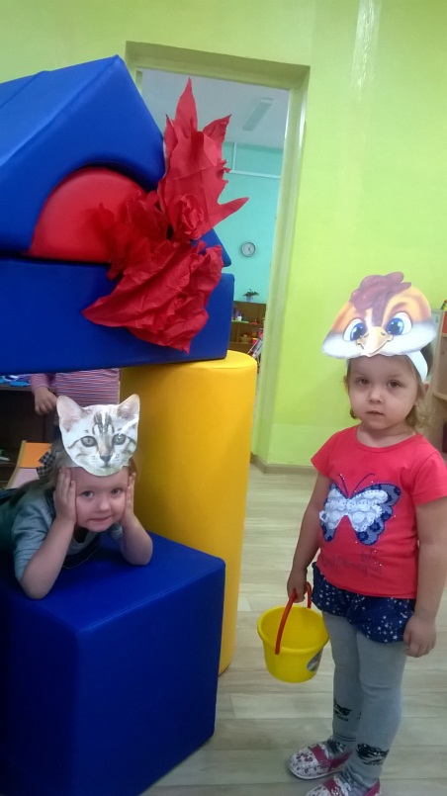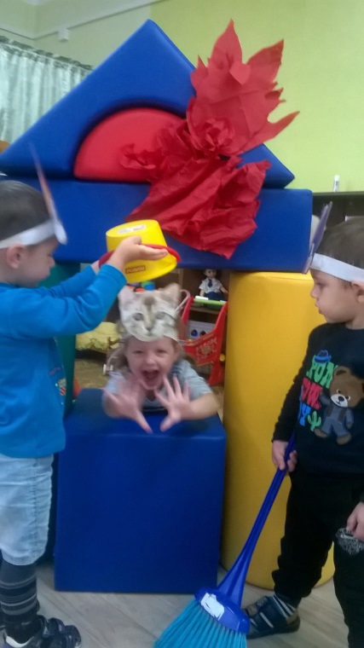

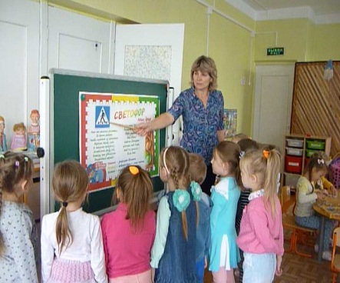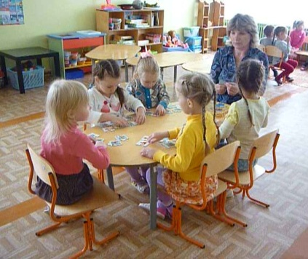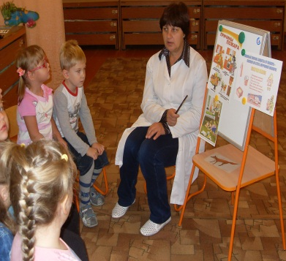
Игра-соревнование на знание правил дорожного движения с приглашением инспектора ОГИБДД Огородова Анатолия Николаевича
